Процедура перемещения товарных позиций из буферной зоны в зону хранения
(задание на перемещение).

- Оператор в системе CoreIMS REF (пункт меню Товары-Товары на складе) выбирает товарные позиции, которые необходимо переместить в зону хранения из буферной зоны. При этом необходимо использовать функцию системы CoreIMS REF в режиме просмотра «по паллетам» или «по ячейкам».
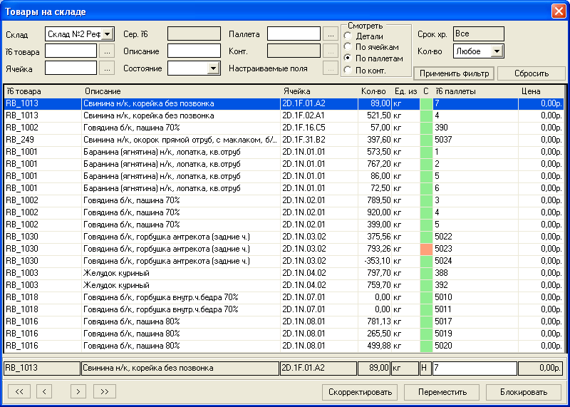
Рис.1 Режим просмотра по паллетам
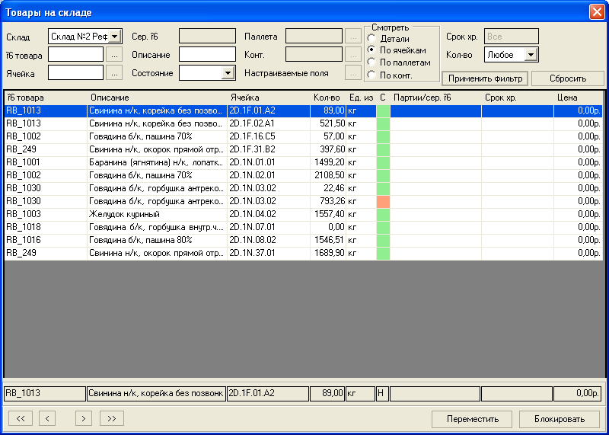
Рис.2 Режим просмотра по ячейкам

При выбранном режиме просмотра по паллетам перемещается одна паллета в выбранную ячейку.
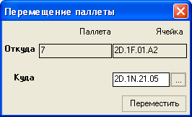
Рис.3 Перемещение паллеты в ячейку.

Для ускорения работы можно переместить все содержимое ячейки буферной зоны в ячейку зоны хранения.
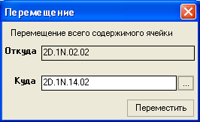
Рис.4 Перемещение содержимого ячейки буферной зоны в ячейку зоны хранения.

- После завершения перемещения всех ячеек буферной зоны по заказу оператор блокирует ячейки буферной зоны, которых было сделано перемещение. Для этого оператор заходит в «Настройки-Ячейки» в фильтре вводит номер ячейки буферной зоны (в описании ячейки стоит признак буферной зоны «7;B») и выбирает необходимую ячейку для блокировки 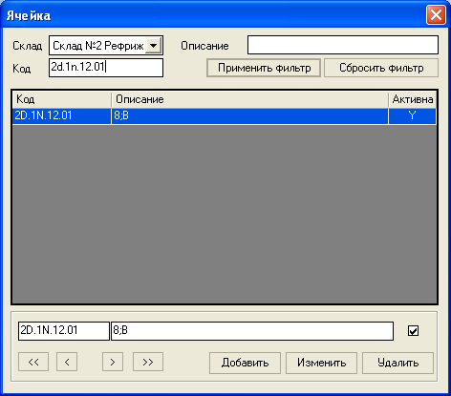
Снимает признак активности и нажимает на кнопку «Изменить»
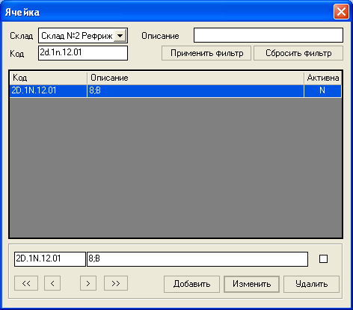

- После блокировки всех необходимых ячеек оператор печатает в двух экземплярах задание на перемещение водителю штабелера из «Отчеты – Задание на перемещение из буферной зоны в зону хранения», задав при этом, для какого заказа планируется перемещение. Один лист отдается водителю штабелера. Второй экземпляр получает перевозчик паллет.
- После физического перемещения паллет из буферной зоны в зону хранения водитель штабелера передает лист перемещения с подписью о выполнении оператору.
- Оператор по результатам перемещений снимает блокировку с ячеек буферной зоны (устанавливает статус «Активна» проставляя «Y» в соответствующее поле и нажимает на кнопку «Изменить»).
- После этого ячейка буферной зоны готова к принятию следующего заказа на приемку груза.

